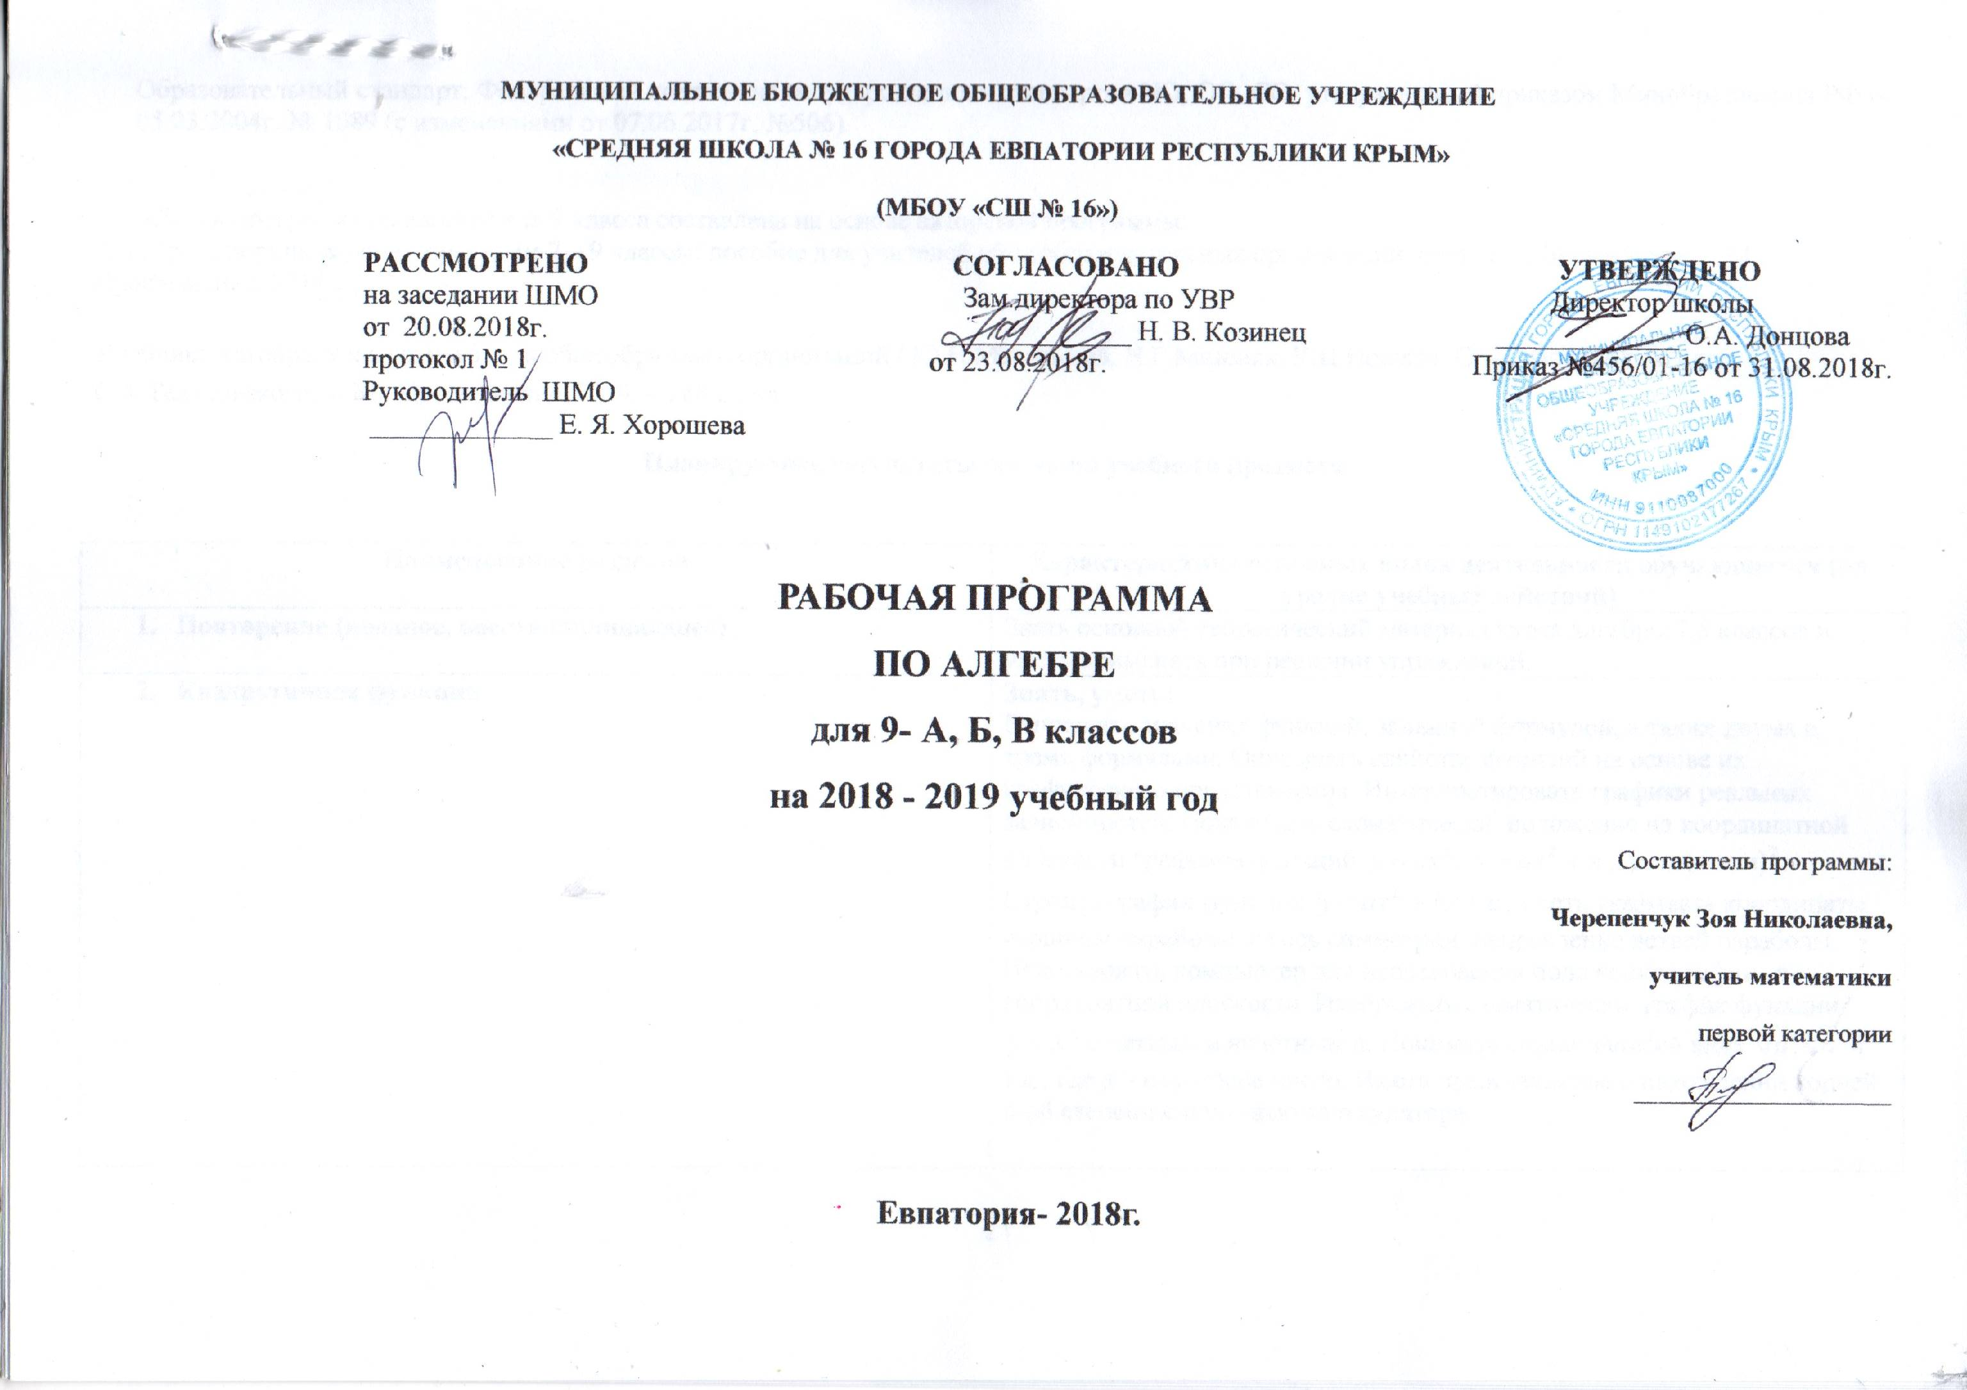Образовательный стандарт: Федеральный компонент государственных стандартов НО, ОО, СО, утвержденный приказом Минобразования РФ от 05.03.2004г. № 1089 (с изменениями от 07.06.2017г. №506).

Рабочая программа по алгебре для 9 класса составлена на основе авторской программы:
Алгебра. Сборник рабочих программ 7 – 9 классы: пособие для учителей общеобразовательных организаций/ сост. Т.А. Бурмистрова. - М.: Просвещение, 2014.

Учебник: Алгебра. 9 класс: учеб. для общеобразоват. организаций / Ю.Н.Макарычев, Н.Г.Миндюк, К.И.Нешков, С.Б.Суворова]; под ред. С.А.Теляковского. – М.: Просвещение, 2014. – 288 с.: ил.

Планируемые результаты освоения учебного предмета

Наименование разделов | Характеристика основных видов деятельности обучающегося (на уровне учебных действий)
- Повторение (вводное, восстанавливающее) | Знать основной теоретический материал курса алгебры 7,8 классов и уметь применять при решении упражнений.
- Квадратичная функция | Знать, уметь:  Вычислять значения функций, заданной формулой, а также двумя и тремя формулами. Описывать свойства функций на основе их графического представления. Интерпретировать графики реальных зависимостей. Показывать схематически положение на координатной плоскости графиков функций , , . Строить график функции , уметь указывать координаты вершины параболы, её ось симметрии, направление ветвей параболы. Использовать компьютер для исследования положения графика в координатной плоскости. Изображать схематически график функции с чётным и нечётным n. Понимать смысл записей вида и т.д., где а – некоторое число. Иметь представление о нахождении корней n-ой степени с помощью калькулятора.
- Уравнения и неравенства с одной переменной | Знать, уметь:  Решать уравнения третьей и четвёртой степени с помощью разложения на множители и введения вспомогательных переменных, в частности решать биквадратные уравнения. Решать дробные рациональные уравнения, сводя их к целым уравнениям с последующей проверкой корней. Решать неравенства второй степени, используя графические представления. Использовать метод интервалов для решения несложных рациональных неравенств.
- Уравнения и неравенства с двумя переменными | Знать, уметь:  Строить графики уравнений с двумя переменными в простейших случаях, когда графиком является прямая, парабола, гипербола, окружность. Использовать их для графического решения систем уравнений с двумя переменными. Решать способом подстановки системы двух уравнений с двумя переменными, в которых одно уравнение первой степени, а другое – второй степени. Решать текстовые задачи, используя в качестве алгебраической модели систему уравнений второй степени с двумя переменными; решать составленную систему, интерпретировать результат.
- Арифметическая и геометрическая прогрессии | Знать, уметь:  Применять индексные обозначения для членов последовательностей. Приводить примеры задания последовательностей формулой n-го члена и рекуррентной формулой. Выводить формулы n-го члена арифметической и геометрической прогрессии, суммы первых n членов арифметической и геометрической прогрессий, решать задачи с использованием этих формул. Доказывать характеристическое свойство арифметической и геометрической прогрессий. Приводить примеры линейного роста членов некоторых арифметических прогрессий и экспоненциального роста членов некоторых геометрически прогрессий. Решать задачи на сложные проценты, используя при необходимости калькулятор.
- Элементы комбинаторики и теории вероятностей | Знать, уметь:  Выполнять перебор всех возможных вариантов для пересчёта объектов и комбинаций. Применять правило комбинаторного умножения. Распознавать задачи на вычисление числа перестановок, размещений, сочетаний и применять соответствующие формулы. Вычислять частоту случайного события. Оценивать вероятность случайного события с помощью частоты, установленной опытным путём. Находить вероятность случайного события на основе классического определения вероятности. Приводить примеры достоверных и невозможных событий.
7. Повторение (итоговое) | Знать основной теоретический материал курса алгебры основной общеобразовательной школы и уметь применять при решении упражнений.

Содержание учебного курса

1. Повторение (вводное, восстанавливающее) (3 часа)

Повторение основных вопросов курса алгебры 7,8 классов.

2. Квадратичная функция (21 час)

В начале этого раздела систематизируются сведения о функциях. Повторяются основные понятия: функция, аргумент, область определения функции, график. Даются понятия о возрастании и убывании функции, промежутках знакопостоянства. Тем самым создается база для усвоения свойств квадратичной и степенной функций, а также для дальнейшего углубления функциональных представлений при изучении курса алгебры и начал анализа.
Подготовительным шагом к изучению свойств квадратичной функции является также рассмотрение вопроса о квадратном трехчлене и его корнях, выделении квадрата двучлена из квадратного трехчлена, разложении квадратного трехчлена на множители.
Изучение квадратичной функции начинается с рассмотрения функции у = ах², ее свойств и особенностей графика, а также других частных видов квадратичной функции — функций у =ах²+ b, у = а (х - m)². Эти сведения используются при изучении свойств квадратичной функции общего вида. Важно, чтобы учащиеся поняли, что график функции у = ах² + вх + с может быть получен из графика функции у = ах² с помощью двух параллельных переносов. Приемы построения графика функции у = ах² + вх + с отрабатываются на конкретных примерах. При этом особое внимание следует уделить формированию у учащихся умения указывать координаты вершины параболы, ее ось симметрии, направление ветвей параболы.
Учащиеся знакомятся со свойствами степенной функции y=x^{n} при четном и нечетном натуральном показателе n. Вводится понятие корней n-ой степени. Учащиеся должны понимать смысл записей вида $\sqrt[3]{−\text{27}},\sqrt[4]{\text{81}}$. Они получают представление о нахождении значений корня с помощью калькулятора, причем выработка соответствующих умений не требуется.

3. Уравнения и неравенства с одной переменной (16 часов)

В этом разделе завершается изучение рациональных уравнений с одной переменной. В связи с этим проводится некоторое обобщение и углубление сведений об уравнениях. Вводятся понятия целого рационального уравнения и его степени. Учащиеся знакомятся с решением уравнений третьей степени и четвертой степени с помощью разложения на множители и введения вспомогательной переменной. Метод решения уравнений путем введения вспомогательных переменных будет широко использоваться в дальнейшем при решении тригонометрических, логарифмических и других видов уравнений.
Расширяются сведения о решении дробных рациональных уравнений. Учащиеся знакомятся с некоторыми специальными приемами решения таких уравнений.
Формирование умений решать неравенства вида ах² +bх + c> 0 или ах² + bх + с < 0, где а ≠0, осуществляется с опорой на сведения о графике квадратичной функции (направление ветвей параболы, ее расположение относительно оси Ох).
Учащиеся знакомятся с методом интервалов, с помощью которого решаются несложные рациональные неравенства.

4. Уравнения и неравенства с двумя переменными (16 часов)

В данном разделе завершается изучение систем уравнений с двумя переменными. Основное внимание уделяется системам, в которых одно из уравнений первой степени, а другое второй. Известный учащимся способ подстановки находит здесь дальнейшее применение и позволяет сводить решение таких систем к решению квадратного уравнения.
Ознакомление учащихся с примерами систем уравнений с двумя переменными, в которых оба уравнения второй степени, должно осуществляться с достаточной осторожностью и ограничиваться простейшими примерами.
Привлечение известных учащимся графиков позволяет привести примеры графического решения систем уравнений. С помощью графических представлений можно наглядно показать учащимся, что системы двух уравнений с двумя переменными второй степени могут иметь одно, два, три, четыре решения или не иметь решений.
Разработанный математический аппарат позволяет существенно расширить класс содержательных текстовых задач, решаемых с помощью систем уравнений.
Изучение раздела завершается введением понятий неравенства с двумя переменными и системы неравенств с двумя переменными. Сведения о графиках уравнений с двумя переменными используются при иллюстрации множеств решений некоторых простейших неравенств с двумя переменными и их систем.

5. Арифметическая и геометрическая прогрессии (14 часов)

При изучении раздела вводится понятие последовательности, разъясняется смысл термина «n-й член последовательности», вырабатывается умение использовать индексное обозначение. Эти сведения носят вспомогательный характер и используются для изучения арифметической и геометрической прогрессий.
Работа с формулами n-го члена и суммы первых n членов прогрессий, помимо своего основного назначения, позволяет неоднократно возвращаться к вычислениям, тождественным преобразованиям, решению уравнений, неравенств, систем.
Рассматриваются характеристические свойства арифметической и геометрической прогрессий, что позволяет расширить круг предлагаемых задач.

6. Элементы комбинаторики и теории вероятностей (12часов)

Изучение раздела начинается с решения задач, в которых требуется составить те или иные комбинации элементов и подсчитать их число. Разъясняется комбинаторное правило умножения, которое используется в дальнейшем при выводе формул для подсчета числа перестановок, размещений и сочетаний.
При изучении данного материала необходимо обратить внимание учащихся на различие понятий «размещение» и «сочетание», сформировать у них умение определять, о каком виде комбинаций идет речь в задаче.
Далее учащиеся знакомятся с начальными сведениями из теории вероятностей. Вводятся понятия «случайное событие», «относительная частота», «вероятность случайного события». Рассматриваются статистический и классический подходы к определению вероятности случайного события. Важно обратить внимание учащихся на то, что классическое определение вероятности можно применять только к таким моделям реальных событий, в которых все исходы являются равновозможными.

7. Повторение (итоговое) (20 часов)

Повторение, обобщение и систематизация знаний, умений и навыков учащихся за курс алгебры основной общеобразовательной школы:
- Вычисления
- Уравнения и неравенства
- Координатная прямая
- Графики функций
- Алгебраические выражения
- Последовательности
- Единицы измерения величин
- Графики и диаграммы
- Текстовые задачи
- Теория вероятностей
- Выражение величины из формулы

Тематическое планирование

№ раздела | Наименование разделов | Кол-во часов | Контрольные работы
1 | Повторение (вводное, восстанавливающее) | 3 | -
2 | Квадратичная функция | 21 | 2
3 | Уравнения и неравенства с одной переменной | 16 | 1
4 | Уравнения и неравенства с двумя переменными | 16 | 1
5 | Арифметическая и геометрическая прогрессии | 14 | 1
6 | Элементы комбинаторики и теории вероятностей | 12 | 1
7 | Повторение (итоговое) | 20 | 1
 | Итого | 102 | 7

Календарно – тематическое планирование

№ п/п |  |  |  |  |  |  |  | Дата |  | Тема урока
план |  |  |  |  |  |  | факт | план | факт
1.Повторение (3ч.)
1 |  |  |  |  |  |  |  | 03.09.18 |  | Повторение (вводное).
2 |  |  |  |  |  |  |  | 05.09 |  | Диагностическая работа.
3 |  |  |  |  |  |  |  | 07.09 |  | Анализ диагностической контрольной работы. Повторение (восстанавливающее).
2.Квадратичная функция (21ч.)
4 |  |  |  |  |  |  |  | 10.09 |  | Функция. Область определения и область значений функции.
5 |  |  |  |  |  |  |  | 12.09 |  | Функция. Область определения и область значений функции.
6 |  |  |  |  |  |  |  | 14.09 |  | Свойства функций.
7 |  |  |  |  |  |  |  | 17.09 |  | Свойства функций.
8 |  |  |  |  |  |  |  | 19.09 |  | Квадратный трёхчлен и его корни.
9 |  |  |  |  |  |  |  | 21.09 |  | Квадратный трёхчлен и его корни.
10 |  |  |  |  |  |  |  | 24.09 |  | Разложение квадратного трёхчлена на множители.
11 |  |  |  |  |  |  |  | 26.09 |  | Разложение квадратного трёхчлена на множители.
12 |  |  |  |  |  |  |  | 28.09 |  | Решение упражнений
13 |  |  |  |  |  |  |  | 01.10 |  | Контрольная работа №1 по теме «Функции и их свойства».
14 |  |  |  |  |  |  |  | 03.10 |  | Анализ контрольной работы. Функция у=аx², её график и свойства.
15 |  |  |  |  |  |  |  | 05.10 |  | Функция у=аx², её график и свойства.
16 |  |  |  |  |  |  |  | 08.10 |  | Графики функций у=аx²+ n и у= a(x-m)²
17 |  |  |  |  |  |  |  | 10.10 |  | Графики функций у=аx²+ n и у= a(x-m)²
18 |  |  |  |  |  |  |  | 12.10 |  | Построение графика квадратичной функции.
19 |  |  |  |  |  |  |  | 15.10 |  | Построение графика квадратичной функции.
20 |  |  |  |  |  |  |  | 17.10 |  | Функция у=x^{n}
21 |  |  |  |  |  |  |  | 19.10 |  | Корень n-й степени.
22 |  |  |  |  |  |  |  | 22.10 |  | Решение упражнений
23 |  |  |  |  |  |  |  | 24.10 |  | Контрольная работа №2 по теме «Квадратичная и степенная функции».
24 |  |  |  |  |  |  |  | 26.10 |  | Анализ контрольной работы.Решение упражнений
3.Уранения и неравенства с одной переменной (16ч.)
25 |  |  |  |  |  |  |  | 07.11 |  | Целое уравнение и его корни.
26 |  |  |  |  |  |  |  | 09.11 |  | Целое уравнение и его корни.
27 |  |  |  |  |  |  |  | 12.11 |  | Целое уравнение и его корни.
28 |  |  |  |  |  |  |  | 14.11 |  | Дробные рациональные уравнения.
29 |  |  |  |  |  |  |  | 16.11 |  | Дробные рациональные уравнения.
30 |  |  |  |  |  |  |  | 19.11 |  | Дробные рациональные уравнения.
31 |  |  |  |  |  |  |  | 21.11 |  | Дробные рациональные уравнения.
32 |  |  |  |  |  |  |  | 23.11 |  | Дробные рациональные уравнения.
33 |  |  |  |  |  |  |  | 26.11 |  | Решение упражнений.
34 |  |  |  |  |  |  |  | 28.11 |  | Решение неравенств второй степени с одной переменной.
35 |  |  |  |  |  |  |  | 30.11 |  | Решение неравенств второй степени с одной переменной.
36 |  |  |  |  |  |  |  | 03.12 |  | Решение неравенств методом интервалов.
37 |  |  |  |  |  |  |  | 05.12 |  | Решение неравенств методом интервалов.
38 |  |  |  |  |  |  |  | 07.12 |  | Решение неравенств методом интервалов.
39 |  |  |  |  |  |  |  | 10.12 |  | Решение упражнений.
40 |  |  |  |  |  |  |  | 12.12 |  | Контрольная работа № 3 по теме «Уравнения и неравенства с одной переменной».
4.Уравнения и неравенства с двумя переменными (16 ч.)
41 |  |  |  |  |  |  |  | 14.12 |  | Анализ контрольной работы. Уравнение с двумя переменными и его график.
42 |  |  |  |  |  |  |  | 17.12 |  | Уравнение с двумя переменными и его график.
43 |  |  |  |  |  |  |  | 19.12 |  | Графический способ решения систем уравнений.
44 |  |  |  |  |  |  |  | 21.12 |  | Графический способ решения систем уравнений.
45 |  |  |  |  |  |  |  | 24.12 |  | Решение упражнений.
46 |  |  |  |  |  |  |  | 26.12 |  | Решение систем уравнений второй степени.
47 |  |  |  |  |  |  |  |  |  | Решение систем уравнений второй степени.
48 |  |  |  |  |  |  |  |  |  | Решение систем уравнений второй степени.
49 |  |  |  |  |  |  |  |  |  | Решение задач с помощью систем уравнений второй степени.
50 |  |  |  |  |  |  |  |  |  | Решение задач с помощью систем уравнений второй степени.
51 |  |  |  |  |  |  |  |  |  | Решение упражнений.
52 |  |  |  |  |  |  |  |  |  | Неравенства с двумя переменными.
53 |  |  |  |  |  |  |  |  |  | Неравенства с двумя переменными.
54 |  |  |  |  |  |  |  |  |  | Системы неравенств с двумя переменными.
55 |  |  |  |  |  |  |  |  |  | Решение упражнений.
56 |  |  |  |  |  |  |  |  |  | Контрольная работа № 4 по теме «Уравнения и неравенства с двумя переменными».
5.Арифметическая и геометрическая прогрессии (14ч.)
57 |  |  |  |  |  |  |  |  |  | Анализ контрольной работы. Последовательности.
58 |  |  |  |  |  |  |  |  |  | Определение арифметической прогрессии. Формула n-го члена арифметической прогрессии.
59 |  |  |  |  |  |  |  |  |  | Определение арифметической прогрессии. Формула n-го члена арифметической прогрессии.
60 |  |  |  |  |  |  |  |  |  | Формула суммы первых n членов арифметической прогрессии.
61 |  |  |  |  |  |  |  |  |  | Формула суммы первых n членов арифметической прогрессии.
62 |  |  |  |  |  |  |  |  |  | Формула суммы первых n членов арифметической прогрессии.
63 |  |  |  |  |  |  |  |  |  | Решение упражнений.
64 |  |  |  |  |  |  |  |  |  | Определение геометрической прогрессии. Формула n-го члена геометрической прогрессии.
65 |  |  |  |  |  |  |  |  |  | Определение геометрической прогрессии. Формула n-го члена геометрической прогрессии.
66 |  |  |  |  |  |  |  |  |  | Определение геометрической прогрессии. Формула n-го члена геометрической прогрессии.
67 |  |  |  |  |  |  |  |  |  | Формула суммы первых n членов геометрической прогрессии.
68 |  |  |  |  |  |  |  |  |  | Формула суммы первых n членов геометрической прогрессии.
69 |  |  |  |  |  |  |  |  |  | Решение упражнений.
70 |  |  |  |  |  |  |  |  |  | Контрольная работа №5 по теме «Арифметическая и геометрическая прогрессии».
6.Элементы комбинаторики и теории вероятностей (12 ч.)
71 |  |  |  |  |  |  |  |  |  | Анализ контрольной работы.  Примеры комбинаторных задач.
72 |  |  |  |  |  |  |  |  |  | Перестановки.
73 |  |  |  |  |  |  |  |  |  | Перестановки.
74 |  |  |  |  |  |  |  |  |  | Размещения.
75 |  |  |  |  |  |  |  |  |  | Размещения.
76 |  |  |  |  |  |  |  |  |  | Сочетания.
77 |  |  |  |  |  |  |  |  |  | Сочетания.
78 |  |  |  |  |  |  |  |  |  | Относительная частота случайного события.
79 |  |  |  |  |  |  |  |  |  | Вероятность равновозможных событий.
80 |  |  |  |  |  |  |  |  |  | Сложение и умножение вероятностей.
81 |  |  |  |  |  |  |  |  |  | Решение упражнений.
82 |  |  |  |  |  |  |  |  |  | Контрольная работа № 6 по теме «Элементы комбинаторики и теории вероятностей».
7.Повторение (итоговое) (20 ч.)

83 |  |  |  |  |  |  |  |  |  | Анализ контрольной работы. Решение упражнений.
84 |  |  |  |  |  |  |  |  |  | Повторение. Вычисления.
85 |  |  |  |  |  |  |  |  |  | Повторение. Уравнения и неравенства.
86 |  |  |  |  |  |  |  |  |  | Повторение. Координатная прямая.
87 |  |  |  |  |  |  |  |  |  | Повторение. Графики функций.
88 |  |  |  |  |  |  |  |  |  | Повторение. Алгебраические выражения.
89 |  |  |  |  |  |  |  |  |  | Повторение. Последовательности.
90 |  |  |  |  |  |  |  |  |  | Повторение. Единицы измерения величин.
91 |  |  |  |  |  |  |  |  |  | Повторение. Графики и диаграммы.
92 |  |  |  |  |  |  |  |  |  | Повторение. Текстовые задачи.
93 |  |  |  |  |  |  |  |  |  | Повторение. Теория вероятностей.
94 |  |  |  |  |  |  |  |  |  | Повторение. Выражение величины из формулы.
95 |  |  |  |  |  |  |  |  |  | Решение упражнений.
96 |  |  |  |  |  |  |  |  |  | Решение упражнений.
97 |  |  |  |  |  |  |  |  |  | Решение упражнений.
98 |  |  |  |  |  |  |  |  |  | Итоговая контрольная работа №7.
99 |  |  |  |  |  |  |  |  |  | Анализ контрольной работы. Решение упражнений.
100 |  |  |  |  |  |  |  |  |  | Решение упражнений.
101 |  |  |  |  |  |  |  |  |  | Решение упражнений.
102 |  |  |  |  |  |  |  |  |  | Систематизация и обобщение знаний.

